CENTRO UNIVERSITÁRIO SAGRADO CORAÇÃO

**DOCUMENTAÇÃO DA API CRUD**

**Nome:** Johathan Wilhans Florentino Roja Frabetti

**Curso:** Ciência da computação

# RESUMO

Este projeto envolve a criação de uma API RESTful para gerenciar enquetes, permitindo aos usuários criar, visualizar, votar e gerenciar enquetes e suas opções. A API foi construída utilizando Flask, um framework web em Python conhecido por sua simplicidade e flexibilidade, juntamente com SQLAlchemy, uma ferramenta ORM para interagir com um banco de dados SQLite, garantindo assim uma manipulação eficiente e intuitiva dos dados.

# INTRODUÇÃO

No mundo digital atual, a interação e o engajamento dos usuários são aspectos fundamentais para o sucesso de muitas plataformas e comunidades online. Nesse contexto, o desenvolvimento de uma API robusta para gerenciamento de enquetes surge como uma solução essencial para permitir a participação ativa dos usuários na tomada de decisões e na coleta de dados relevantes.

Este projeto visa criar uma API acessível e eficiente, utilizando tecnologias modernas como Flask e SQLAlchemy, que são amplamente reconhecidas por sua flexibilidade e facilidade de uso. A API possibilitará aos usuários criar, visualizar, votar e gerenciar enquetes de forma intuitiva e conveniente.

Ao fornecer uma interface simples e amigável, a API promoverá a participação ativa dos usuários na formulação de opiniões, no compartilhamento de ideias e na coleta de feedback valioso. Além disso, o gerenciamento eficaz das enquetes e opções associadas garantirá uma experiência de usuário satisfatória e uma administração tranquila por parte dos administradores da plataforma.

Este documento detalhará os recursos principais da API, sua implementação técnica e os benefícios que ela traz para seus usuários. Através deste projeto, buscamos criar uma solução completa e eficaz para promover a interação e o engajamento da comunidade, fornecendo uma plataforma onde todas as vozes podem ser ouvidas e valorizadas..

# Criar Enquete:

* Descrição: Este endpoint permite que os usuários criem uma nova enquete.
* URL: /api/enquetes
* Método: POST
* Corpo da Requisição: Deve ser um objeto JSON com os campos enq_title (obrigatório) e enq_description (opcional).
* Exemplo de Requisição:

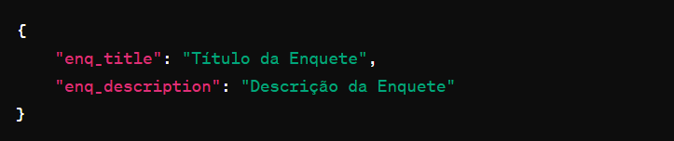

* Resposta de Sucesso: Retorna uma mensagem indicando que a enquete foi criada com sucesso, juntamente com o ID da enquete.
* Código de Status: 201 Created
* Exemplo de Resposta:

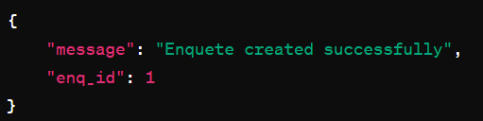

Criar Opção de Enquete:

* Descrição: Este endpoint permite aos usuários adicionar uma nova opção a uma enquete existente.
* URL: /api/enquetes/<enq_id>/opcoes
* Método: POST
* Corpo da Solicitação (JSON):

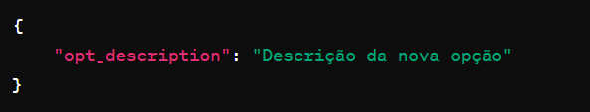

* Resposta de Sucesso:
* Código de Status: 201 Created
* Corpo da Resposta (JSON):

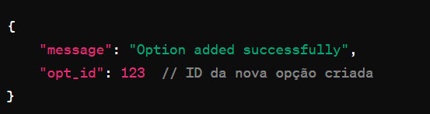

Listar Enquetes:

* Descrição: Este endpoint retorna uma lista de todas as enquetes disponíveis.
* URL: /api/enquetes
* Método: GET
* Resposta de Sucesso: Retorna uma lista de objetos JSON contendo os detalhes de cada enquete, incluindo o ID, título e descrição.
* Código de Status: 200 OK
* Exemplo de Resposta:

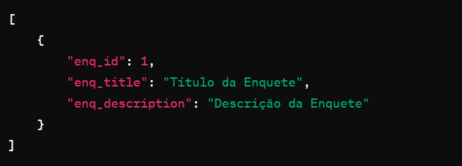

Obter detalhes de uma enquete:

* Descrição: Este endpoint retorna os detalhes de uma enquete específica.
* URL: /api/enquetes/{id}
* Método: GET
* Parâmetros da URL: id - O ID da enquete desejada.
* Resposta de Sucesso: Retorna um objeto JSON com os detalhes da enquete especificada, incluindo o ID, título e descrição.
* Código de Status: 200 OK
* Exemplo de Resposta:

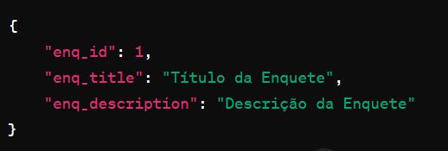

Votar em uma opção de enquete:

* Descrição: Este endpoint permite que os usuários votem em uma opção específica de enquete.
* URL: /api/enquetes/{id}/votar
* Método: POST
* Parâmetros da URL: id - O ID da enquete em que deseja votar.
* Corpo da Requisição: Deve ser um objeto JSON com o campo option_id indicando o ID da opção de voto desejada.
* Exemplo de Requisição:

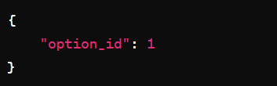

* Resposta de Sucesso: Retorna uma mensagem indicando que o voto foi adicionado com sucesso.
* Código de Status: 201 Created
* Exemplo de Resposta:

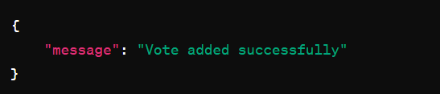

Resultados de uma enquete:

* Descrição: Este endpoint retorna os resultados de uma enquete específica, incluindo o número de votos de cada opção.
* URL: /api/enquetes/{id}/resultados
* Método: GET
* Parâmetros da URL: id - O ID da enquete desejada.
* Resposta de Sucesso: Retorna um objeto JSON com os resultados da enquete, mostrando o número de votos para cada opção.
* Código de Status: 200 OK
* Exemplo de Resposta:

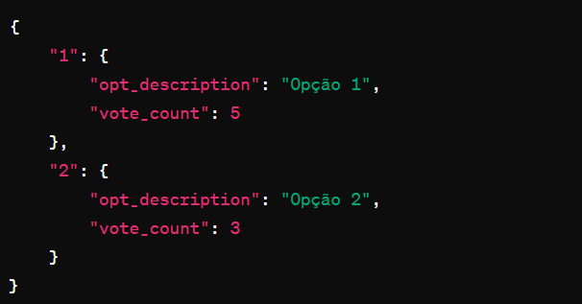

Visualizar opções de uma enquete:

* Descrição: Este endpoint permite receber todas as opções de uma enquete.
* URL: /api/enquetes/{id}/opcoes
* Método: GET
* Parâmetros da URL: id - O ID da enquete desejada.
* Resposta de Sucesso: Retorna uma lista de objetos JSON contendo as opções da enquete especificada, incluindo o ID e a descrição de cada opção.
* Código de Status: 200 OK
* Exemplo de Resposta:

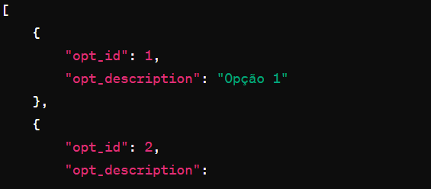

# CONCLUSÃO

O desenvolvimento desta API para gerenciamento de enquetes representa um passo significativo na direção de promover a participação ativa dos usuários e fomentar um ambiente de engajamento em plataformas digitais. Ao utilizar tecnologias modernas e robustas como Flask e SQLAlchemy, pudemos criar uma solução flexível, escalável e de fácil uso, que atende às necessidades de comunidades online em busca de uma maneira eficaz de coletar opiniões e feedback dos seus membros.

Através dos recursos oferecidos por esta API, os usuários têm a capacidade de criar, visualizar, votar e gerenciar enquetes de forma intuitiva, promovendo a expressão de suas ideias e contribuindo para a tomada de decisões coletivas. Além disso, a possibilidade de listar, atualizar e excluir enquetes e opções oferece aos administradores da plataforma um controle preciso sobre o conteúdo disponibilizado aos usuários.

Com uma interface amigável e funcionalidades bem definidas, esta API proporciona uma experiência de usuário positiva, incentivando a participação ativa e a interação entre os membros da comunidade. Ao capacitar os usuários a expressarem suas opiniões e contribuírem para o processo decisório, esta API desempenha um papel crucial no fortalecimento do engajamento e na construção de comunidades online vibrantes e inclusivas.

Em suma, esta API de gerenciamento de enquetes representa não apenas uma ferramenta técnica, mas também um meio para promover a participação democrática, a colaboração e a troca de ideias em ambientes digitais. Ao oferecer uma plataforma onde todas as vozes são ouvidas e valorizadas, esta API contribui para a criação de espaços online mais dinâmicos, informados e conectados.